UX Onderzoek

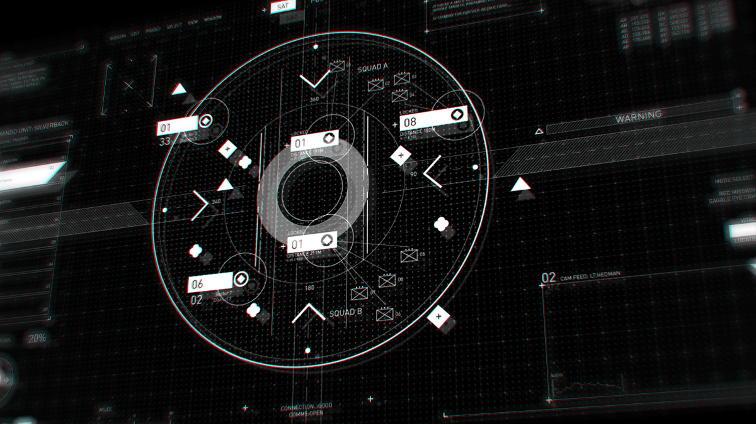

|  |
| --- |
| Datum: 07-05-2021 |
| Versie: 1.0 |
| Status: Afgerond |
| Bestandsnaam: UX Onderzoek |
| Auteurs:  Roel Lucassen  [roel.lucassen@student.fontys.nl](mailto:roel.lucassen@student.fontys.nl)  Ruben Hemmes  [r.hemmes@student.fontys.nl](mailto:r.hemmes@student.fontys.nl)  Twan Beeren  [t.beeren@student.fontys.nl](mailto:t.beeren@student.fontys.nl) |

**Versiebeheer**

|  |  |  |
| --- | --- | --- |
| Versienummer | Beschrijving | Datum |
| 0.1 | Opzet van het document | 18-03-2021 |
| 1.0 | Resultaten en conclusie verwerkt | 07-05-2021 |

Inhoudsopgave

Introductie 4

Onderzoeksmethodes 5

Doelen 6

Persona’s 7

Persona 1 – Jack van der Ven 7

Persona 2 – Lieke van Wijk 8

Persona 3 – Marvin Sloet 9

Persona 4 – Jeffrey van Houten 10

Persona 5 – Djibril Postman 11

Persona 6 – Eva van Veen 12

Pagina Ontwerpen 13

Login Pagina 13

Dashboard pagina 13

Event geschiedenis 14

Geschiedenis log 14

Usability testing 15

Heatmaps 15

Feedback testers 17

Deelconclusie 18

Loginpagina 18

Dashboard pagina 18

Geschiedenis pagina 18

Event pagina 18

# Introductie

Dit document is gemaakt om het ontwerp van de MinDef voor Semester 6 applicatie te onderbouwen en beredeneren. De **deelvraag** die in dit document wordt beantwoord is:

Hoe kan het dashboard voor zowel cyberprofessionals als de ongespecialiseerd gebruikers ingericht worden zodat de informatie zowel compleet als overzichtelijk overgebracht kan worden?

Het doel is om de leesbaarheid en gebruiksvriendelijkheid van de applicatie van goede kwaliteit te ontwikkelen, zodat gebruikers die geen kennis hebben van het domein zonder uitgebreide toelichting volledig de applicatie in gebruik kunnen nemen. Dit betekent dat er onderzoek gedaan moet worden naar wat het betekent om dit doel te bereiken. Voordat dit onderzoek van start is gegaan is er een prototype ontwikkeld, waarin een aantal functionaliteiten in verwerkt zijn. Hier moet op worden voortgebouwd aan de hand van dit onderzoek. Gebaseerd op de resultaten van dit onderzoek wordt een nieuw dashboard ontwikkeld welke onder het Ministerie van Defensie in gebruik wordt genomen.

# Onderzoeksmethodes

|  |  |  |
| --- | --- | --- |
| **Strategie** | **Methode** | **Motivering** |
| Logo-field.png  Field | [Survey](http://ictresearchmethods.nl/Survey) | D.m.v. een enquête kan de projectgroep erachter komen welke bewoording omtrent cyber wordt begrepen door de eindgebruiker. |
| [Explore user requirements](http://ictresearchmethods.nl/Explore_user_requirements) | Door erachter te komen welke taken de eindgebruiker moet uitvoeren kan de applicatie op die taken worden aangepast. |
| [Focus group](http://ictresearchmethods.nl/Focus_group) | Door stakeholders bij elkaar te brengen kan worden bepaald welke voorwaarden er zijn aan het project |
| Inserting image...  Lab | [Usability testing](http://ictresearchmethods.nl/Usability_testing) | Door usability testen uit te voeren op ons dashboard met onze UI kunnen we ons prototype verbeteren met de uiteindelijke feedback |
| Logo-workshop.png  Workshop | [Prototyping](http://ictresearchmethods.nl/Prototyping) | Het team zal een dashboard maken met UI prototypes. Met het dashboard kunnen daarna testen uitgevoerd worden. |

# Doelen

In dit hoofdstuk staan de doelen en kritische prestatie-indicatoren (KPI’s) beschreven. KPI’s zijn variabelen waaraan valt af te lezen of een applicatie op koers ligt ten opzichte van haar doelen.

|  |  |
| --- | --- |
| Doelen | KPI’s |
| Verhoog de operationele efficiëntie | Time on task |
| Het verbeteren van leesbaarheid | Error rate  Conversion rate |
| De gebruiksvriendelijkheid verhogen. | Error rate  Time on task |

# Persona’s

Om een diepgaand beeld te krijgen van de doelgroep zijn er persona's gemaakt. Hierdoor is het makkelijker om je in de doelgroep te verplaatsen.

## Persona 1 – Jack van der Ven

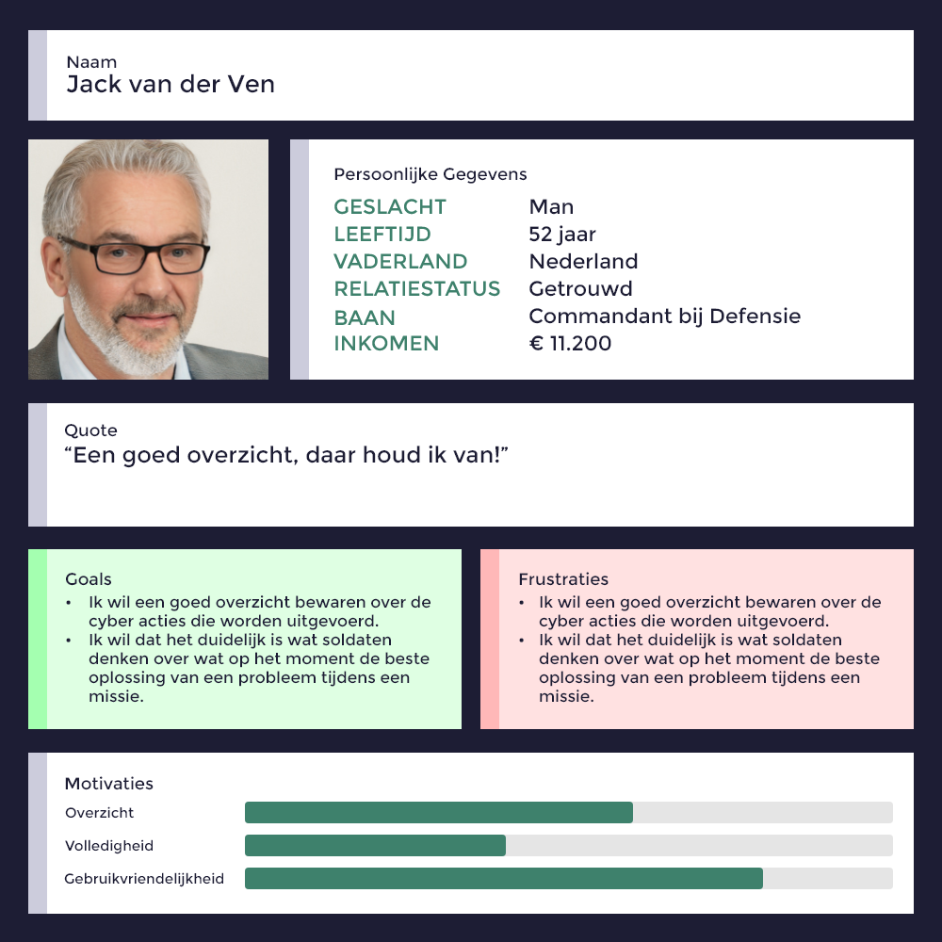

## Persona 2 – Lieke van Wijk

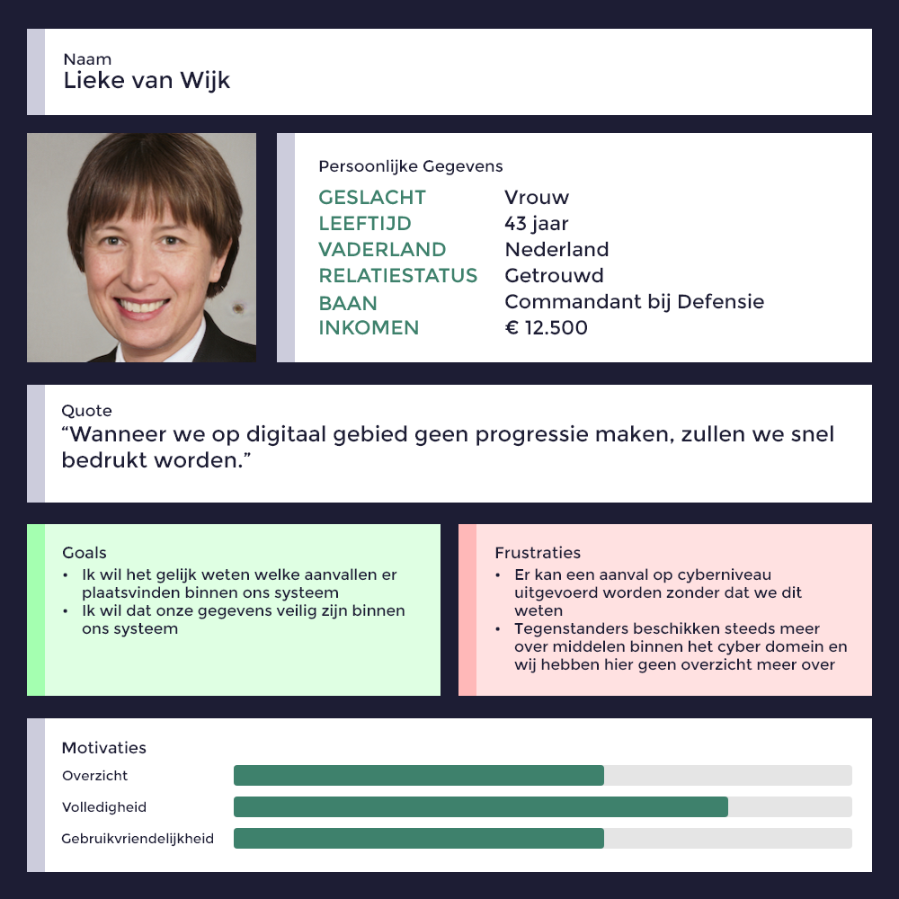

## Persona 3 – Marvin Sloet

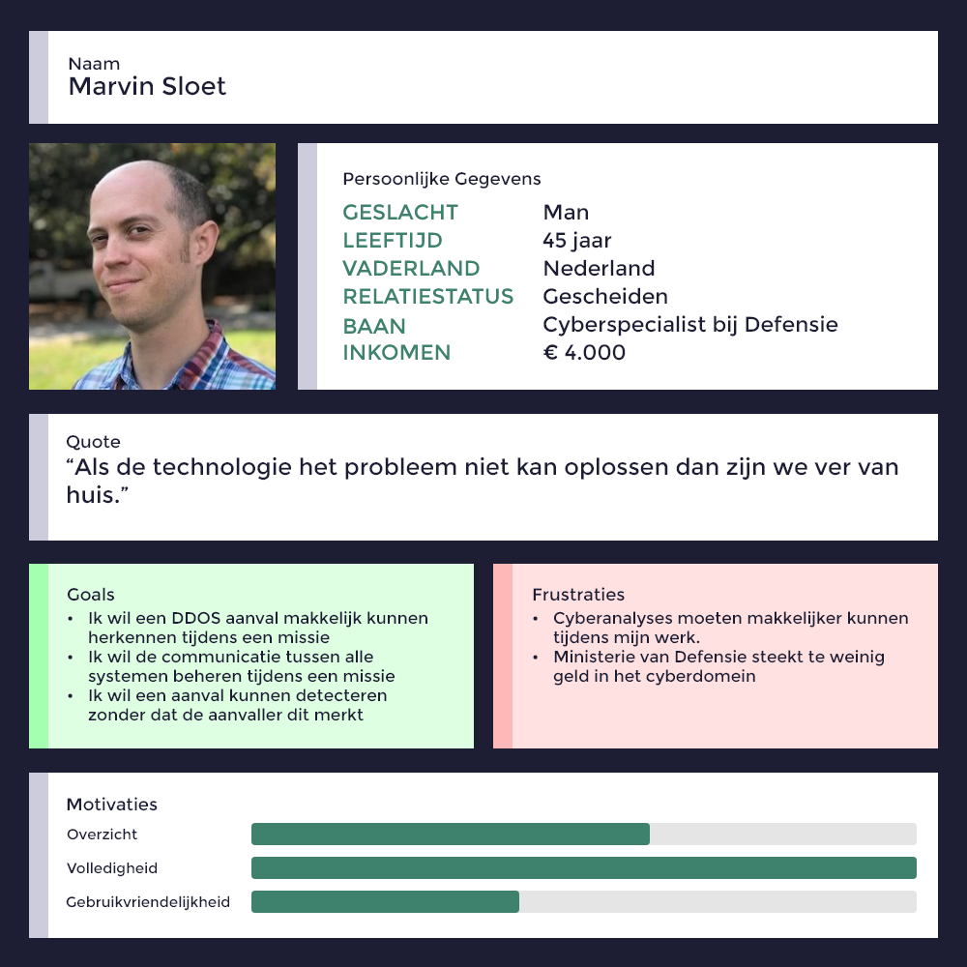

## Persona 4 – Jeffrey van Houten

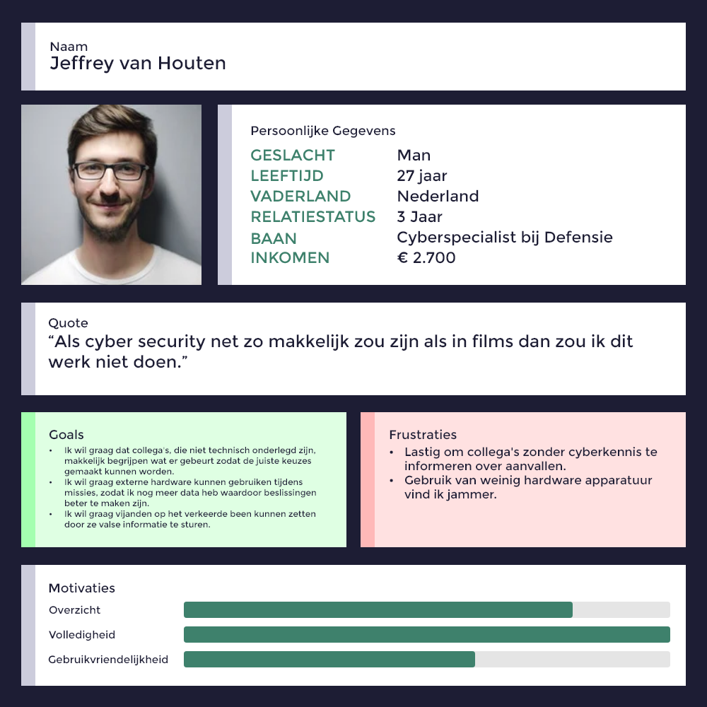

## Persona 5 – Djibril Postman

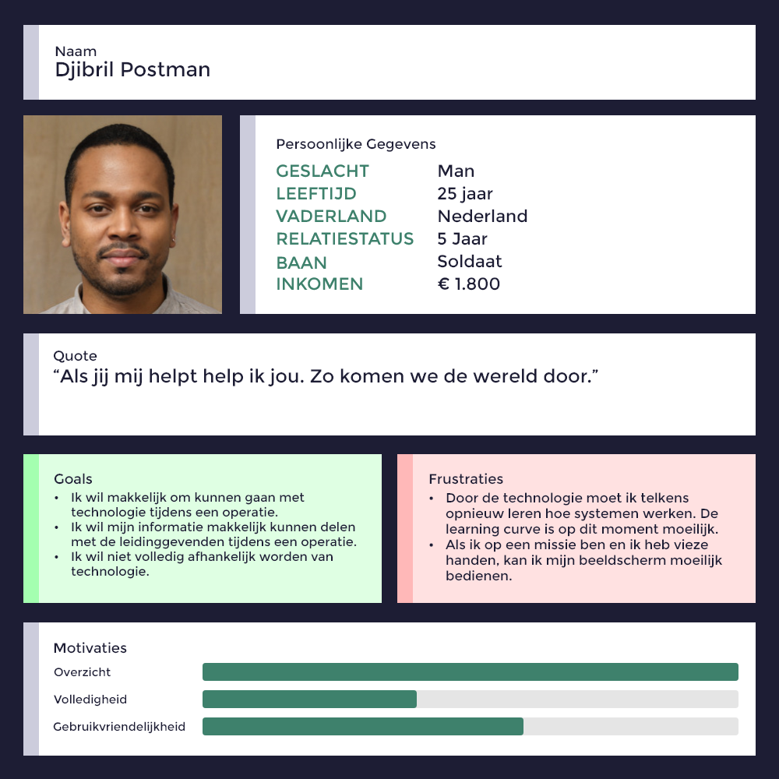

## Persona 6 – Eva van Veen

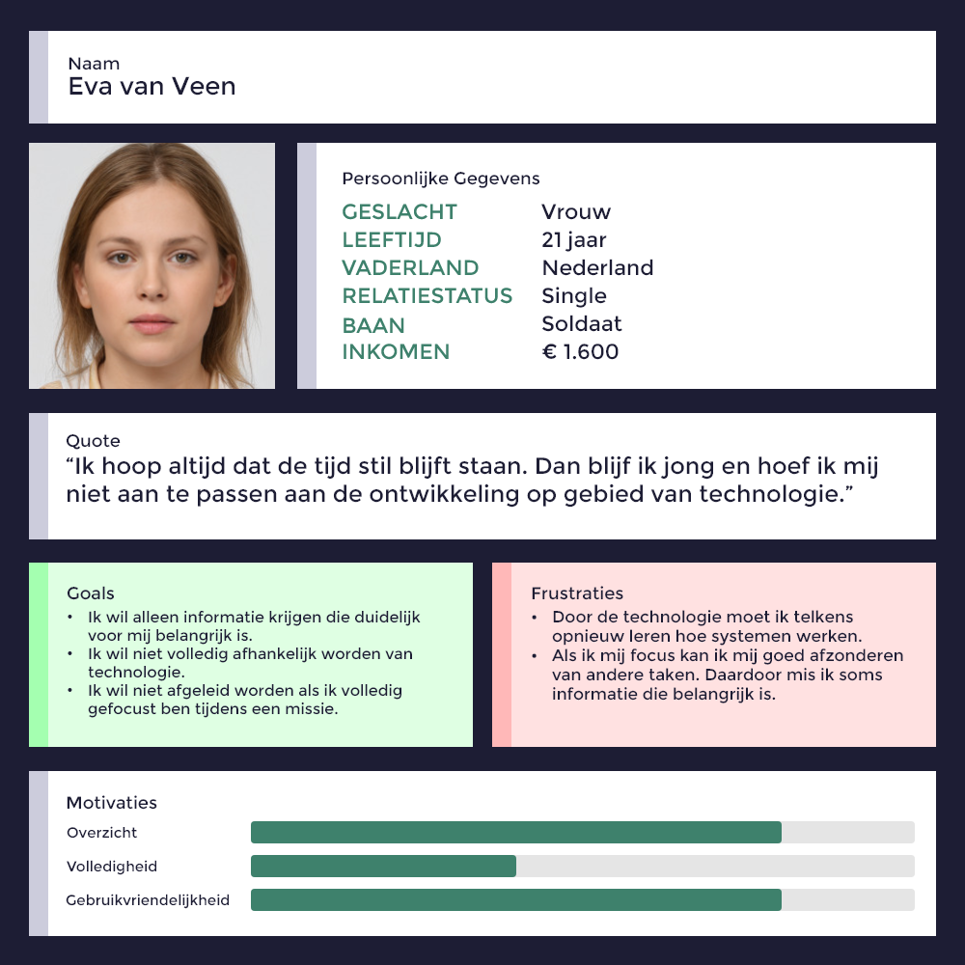

Pagina Ontwerpen

## Login Pagina

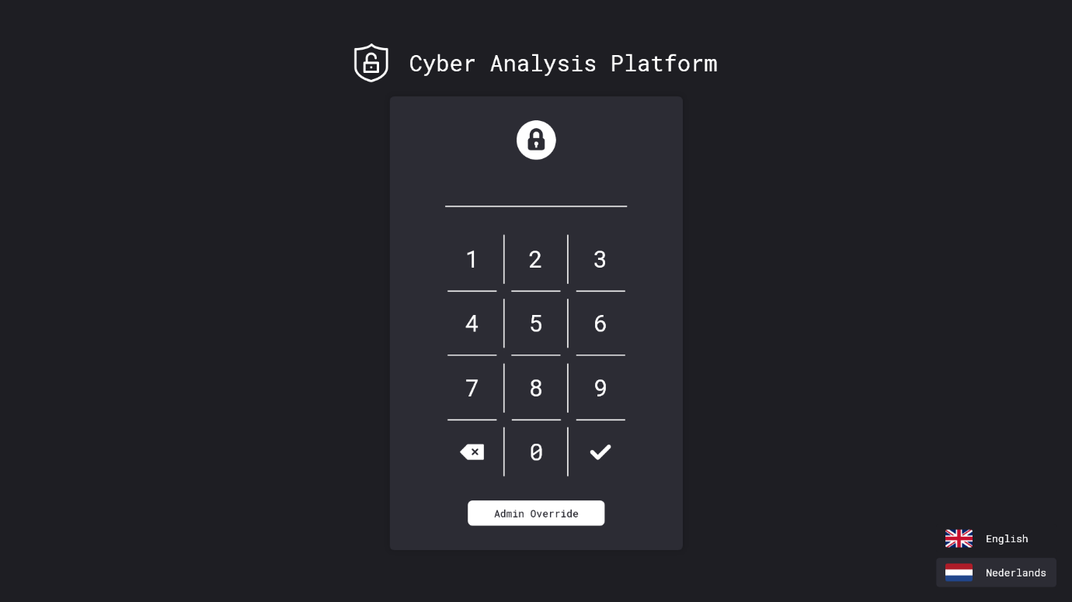

## Dashboard pagina

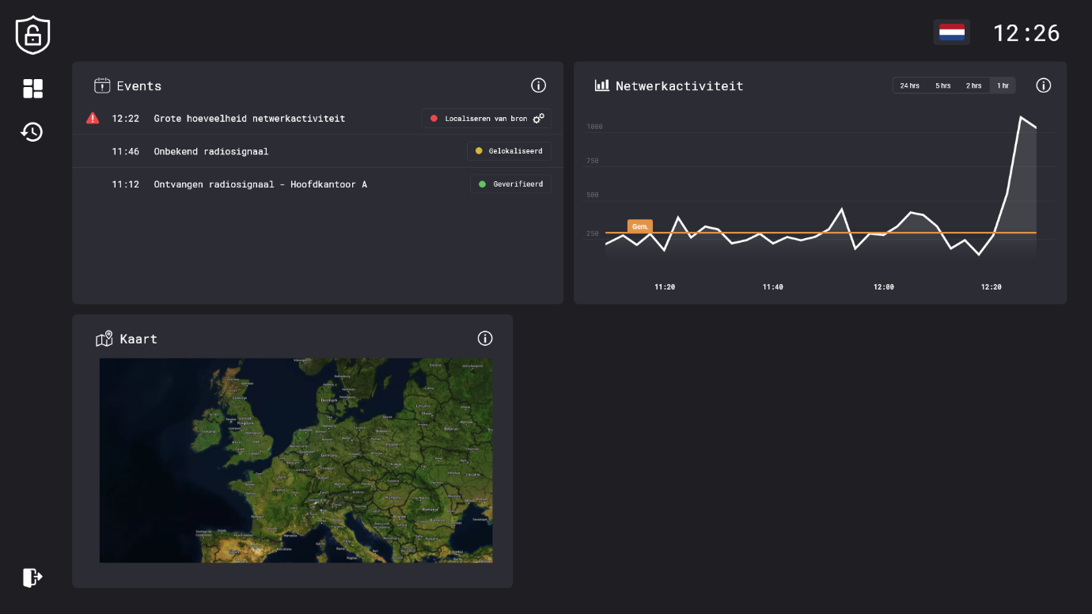

## Event geschiedenis

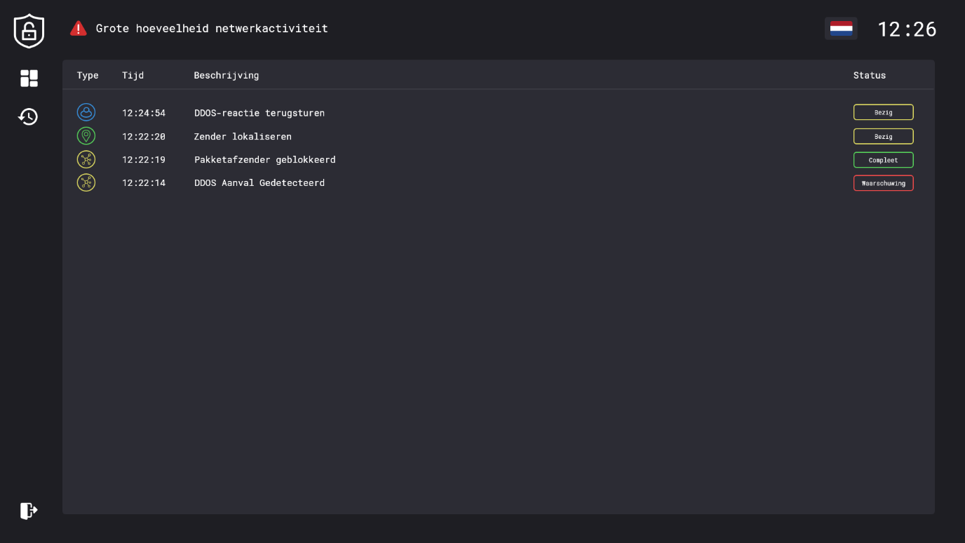

## Geschiedenis log

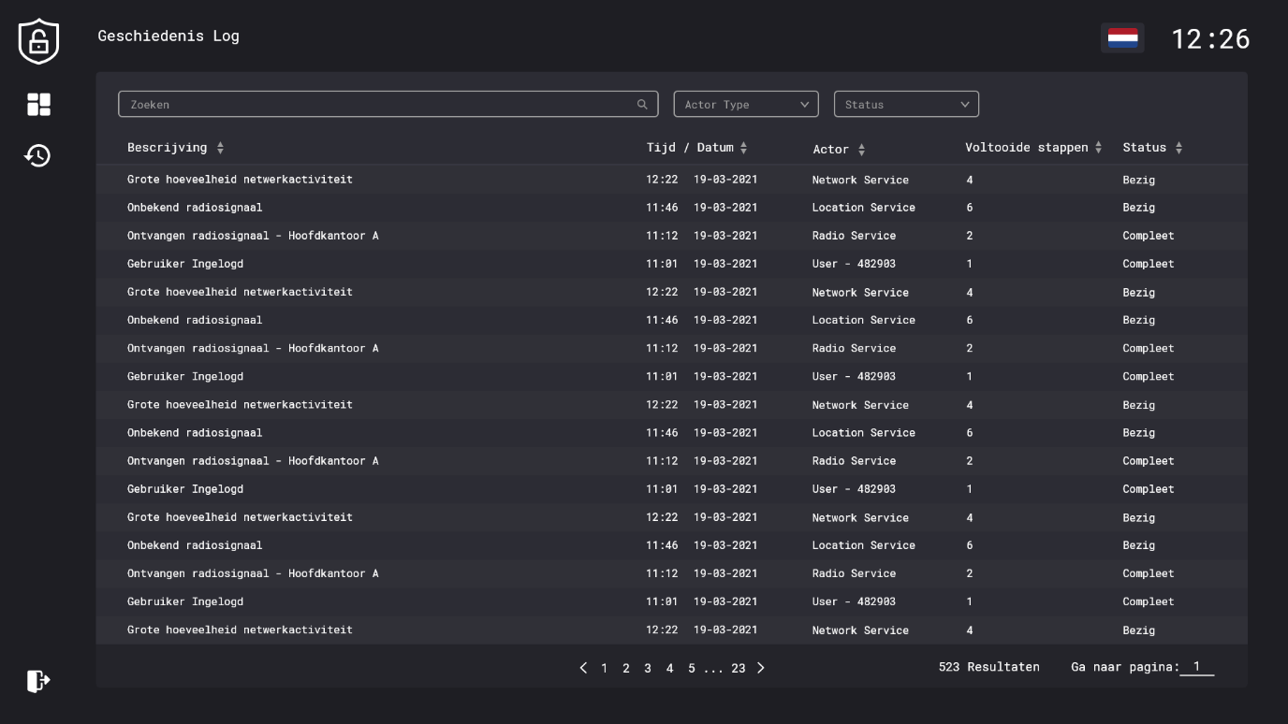

# Usability testing

Om te onderzoeken of de ontworpen pagina's gebruiksvriendelijk zijn is er usability testing toegepast. In de test waren er ten eerste taken die uitgevoerd moesten worden. De tester moest kleine opdrachtjes doen binnen de ontworpen pagina's. Hierbij moesten ze bijvoorbeeld met een aantal handelingen naar een pagina navigeren. Daarna werden er een aantal vragen gesteld over wat ze van bepaalde pagina's vonden. Ook zijn een aantal heatmaps gegenereerd en kunnen conclusies getrokken worden met betrekking tot bijvoorbeeld posities van bepaalde gebruikersinterface elementen.

## Heatmaps

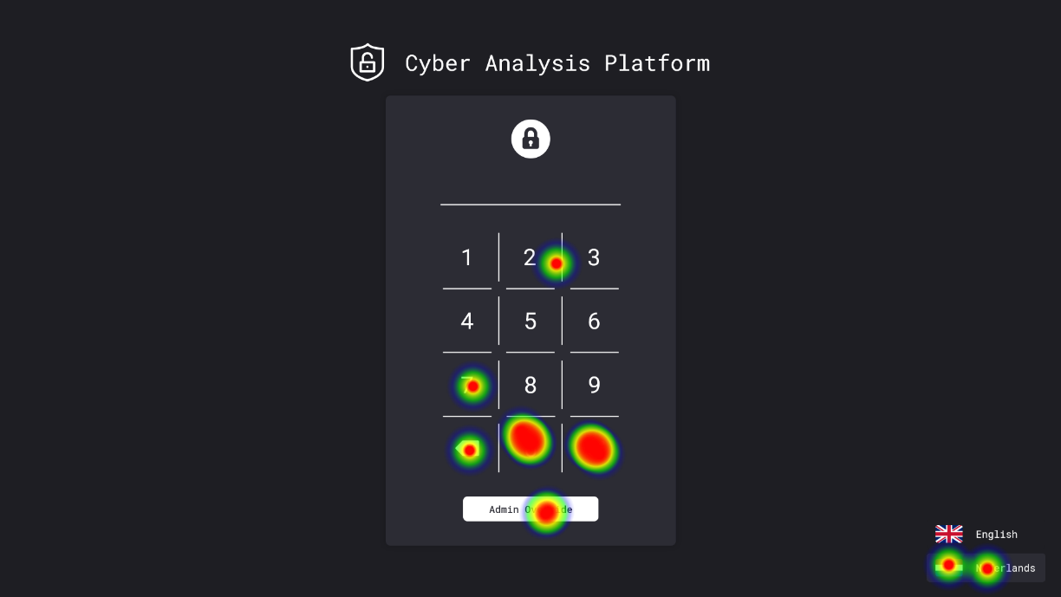

Volgens de heatmaps zijn er weinig tot geen misclicks voorgekomen en was de opdracht binnen de tijd voltooid. Er is wel een groot aantal keer op de knop van admin override gedrukt.

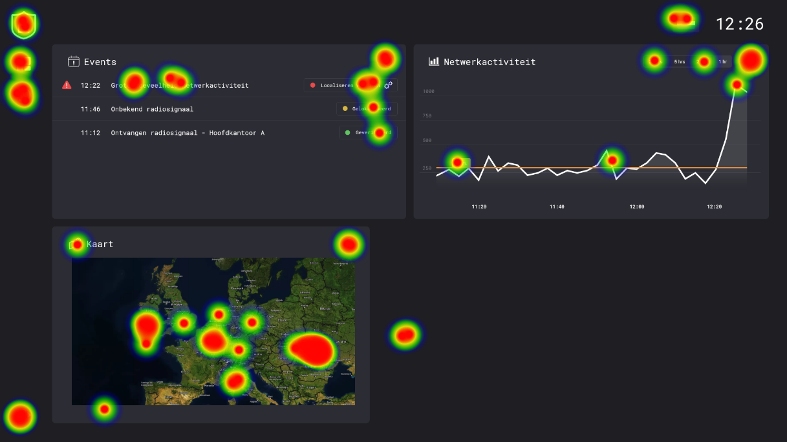

De resultaten van de hoofdpagina zijn gevarieerd. Volgens de video's die er te zien waren hebben testers de opdracht kunnen uitvoeren maar er werd ook veel geklikt op plaatsen die in het ontwerp geen functionaliteit hadden, zoals de grafiek. Ook zie je dat er veel geklikt werd op het logo in plaats van de knoppen eronder. Als laatste werd er ook veel op de kaart geklikt, denkend dat het interactief was. Dit was in het ontwerp echter niet het geval.

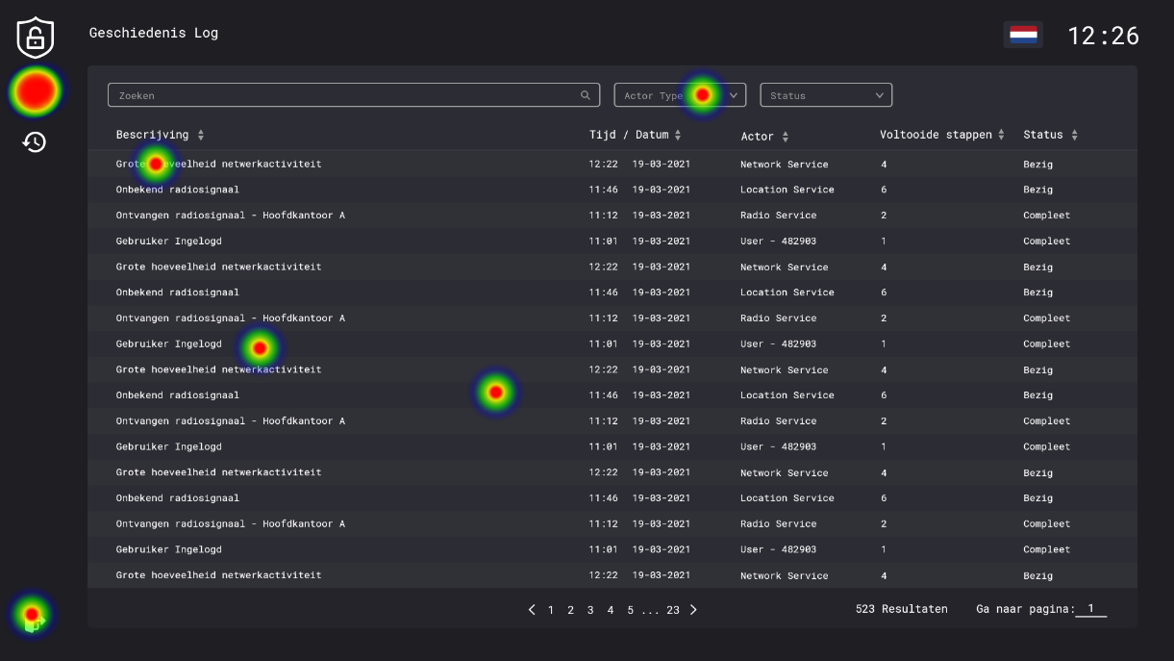

De geschiedenis log werd gebruik zoals verwacht werd. Er waren geen uitstekers te vinden.

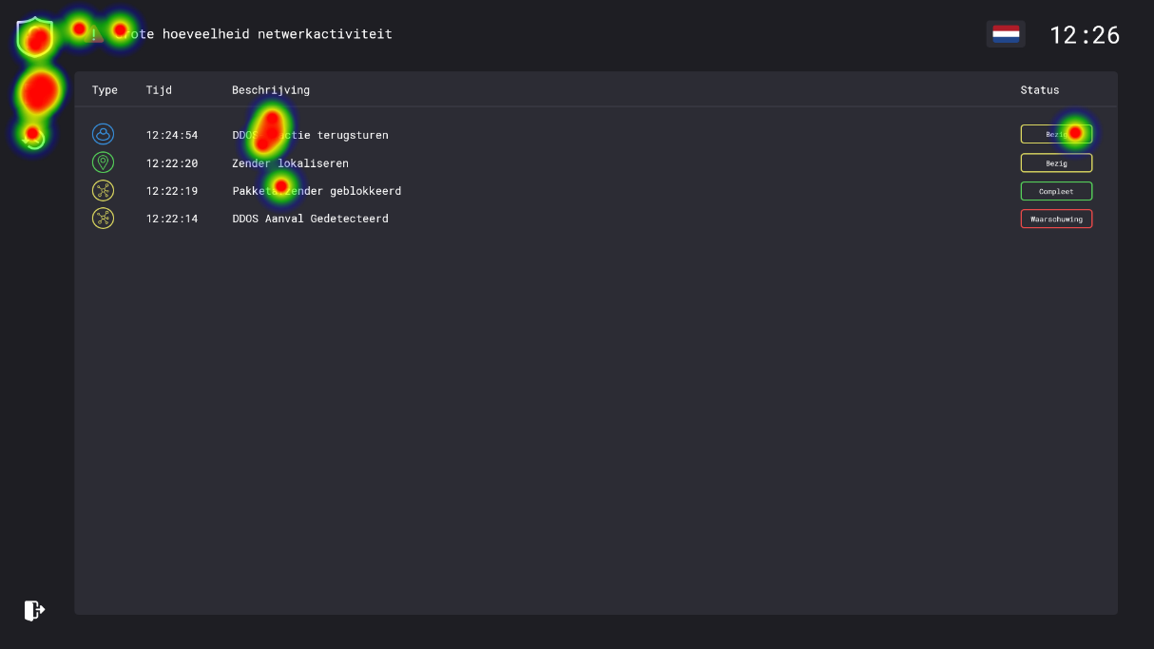

Er zijn drie uitschieters in de heatmap: Er werd op het logo geklikt, er werd op het rode uitroepteken geklikt waar geen functionaliteit bij zat en ze klikte op de beschrijving in plaats van de status.

## Feedback testers

Van de testers is ook feedback gevraagd over het ontwerp. Deze was vooral positief.

Eerst is er naar feedback gevraagd over het ontwerp, dit waren de antwoorden:

* Het is een goed en duidelijk ontwerp. Het ziet er professioneel uit. De tasks worden goed in beeld gebracht.
* Goed en overzichtelijk

Daarna is er gevraagd hoe het was om de app te navigeren:

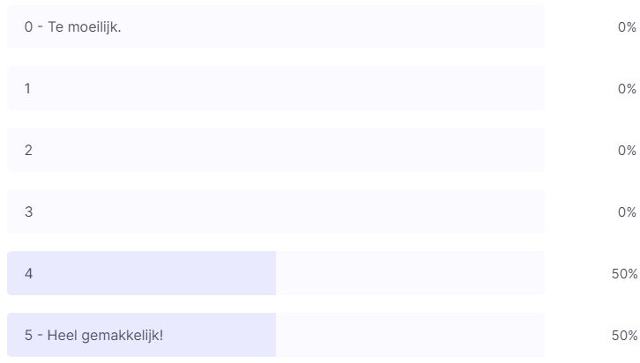

Ook is er gevraagd wat de testers vonden van de uitleg per bord op het dashboard. Het antwoord hierop was vrijwel alleen positief. Ze vonden de uitleg goed en de uitleg zorgde voor meer duidelijkheid van het geheel.

# Conclusie

## Loginpagina

De keypad op de loginpagina heeft gefunctioneerd zoals verwacht. De “admin override” knop zou echter wat minder prominent mogen worden. Dit lijkt namelijk de belangrijkste knop op de pagina. Verder mag de login knop juist wat meer naar voren komen.

## Dashboard pagina

Het logo werd gezien als knop. Vandaar dat hier misschien wat tekst bij hoort of dat het logo weggehaald wordt. Er werd ook veel op plekken gedrukt die in het ontwerp niet interactief waren. Deze worden in het product uiteindelijk wel interactief, dus hier hoeft waarschijnlijk niks aan aangepast te worden.

## Geschiedenis pagina

De geschiedenis log functioneerde zoals verwacht. Er hoeven hier geen aanpassingen aan te komen.

## Event pagina

Er zijn een aantal aanpassingen nodig voor de netwerkpagina:

* Het logo moet zo worden gevisualiseerd dat mensen er niet op klikken.
* Het rode uitroepteken moet of weggehaald worden of het moet aangegeven worden wat het betekent
* De beschrijving moet een functionaliteit krijgen waarin er meer informatie wordt weergeven als erop wordt geklikt.